⊙ 수 신: 미술 / 전시 담당 기자님 (총 5장)
⊙ 발 신: 예술의전당 한가람디자인미술관 / 홍보담당 김경민 kmkim@sac.or.kr (02-580-1489 / 010-9384-9139)
⊙ 이미지 다운로드: http://pr.sac.or.kr (한가람디자인미술관)
단일작가 디자인전시 사상 국내 최고, 최대의 전시
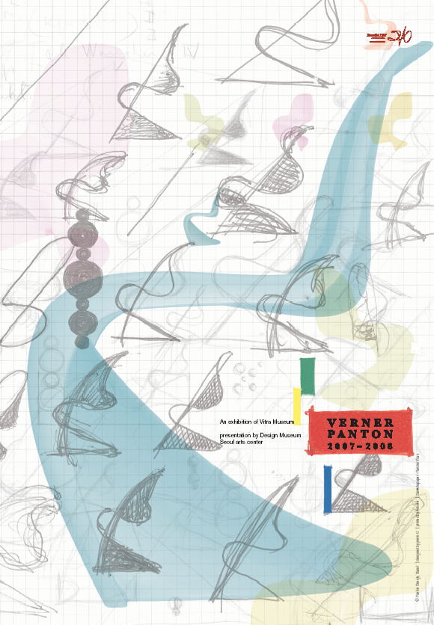
2008년 예술의전당 20주년을 기념하는 디자인 전시 대표 사업으로 세계 디자인의 주요 경향을 국내에 소개하는 ‘세계디자인의 흐름’ 의 여섯번째 기획전, ‘20세기 디자인 혁명_베르너 팬톤- An exhibition of Vitra Design Museum, Weil am Rhein, Germany’가 오는 12월9일부터 2008년 3월2일까지 예술의전당 한가람디자인미술관에서 선보입니다. 본 전시는 디자이너 작가 단독으로는 최대 규모의 전시로 디자인미술관으로 세계적인 명성을 갖고 있는 비트라디자인미술관의 수준 높은 팬톤 소장품 및 관련 자료들을 만나보실 수 있습니다. ‘자신이 좋아하는 색깔의 의자에서 더욱 편안하게 휴식을 취할 수 있다’는 베르너 팬톤의 말처럼 화려하고 아름다운 색채 안에서 베르너 팬톤이 선보이는 편안한 휴식 같은 전시를 올 겨울 디자인미술관에서 선사합니다. (문의: 02-580-1489)
◇ 전시개요
- 전 시 명: 20세기 디자인 혁명_베르너 팬톤 An exhibition of Vitra Design Museum, Weil am Rhein, Germany
- 전시기간: 2007년 12월 9일 ~ 2008년 3월 2일 (매월 마지막 주 월요일 휴무)
- 관람시간: 월~일 11:00 ~ 19:00 (18:00 매표마감), 매주 토 11:00 ~ 20:00 (19:00 매표 마감)
- 전시장소: 예술의전당 디자인미술관 제 1, 2, 3 전시장
- 주 최: 예술의전당
- 후 원: 문화관광부, 서울경제신문, 한국교원단체총연합회, 동아TV
- 협 찬: 현대카드
- 협 력: ㈜로렌스 제프리스, 헬로우 뮤지엄, 삼화제지, 바닐라B, 월간 디자인네트, 커피디자인 바우하우스, 아트샵코리아
- 입 장 료: 성인 8,000원 / 학생(중고생) 6,000원 / 어린이 4,000원 (만 36개월 이상)
(단체 15 명 이상 1,000원 할인)
- 부대행사: 1. 개막식: 2007년 12월 8일 (토) 17:00 ~ 18:00 디자인미술관 1층 로비
2. 심포지엄
i. 베르너 팬톤의 디자인 세계: 2007년 12월 8일 (토) 13:00 ~ 17:00 서예관 4층 대회의실
ii. 전문가와 함께하는 베르너 팬톤 전시투어: 전시기간 중 매주 토 14:00 ~ 15:30
iii. 주제가 있는 베르너 팬톤: 2008년 1월~2월 중 총 3회 예정
3. 어린이 워크샵: 2008년 1~2월 중 5~12세 대상 2시간씩 2회 수업 (수강료 80,000원)
- 홈페이지: www.vernerpanton.kr
◇ 전시설명
20세기를 대표하는 디자이너 베르너 팬톤(Verner Panton)이 생애 전반에 걸쳐 제작한 작품들을 디자인 전시 사상 최초로 단일 작가로서는 국내 최대 규모로 디자인미술관에서 만나볼 수 있다. 또한1950년대 중반에서 70년대 중반에 걸친 대표작에 중점이 맞추어져 있어 그의 전성기 대표작들을 한눈에 감상 할 수 있기에 본 전시의 의미가 더욱 크다.
뿐만 아니라 본 전시는 팬톤을 세계적인 디자이너로서 입지를 세워준 대표 디자인들을 비롯해 특히 그의 작품 중에서 핵심이라 할 수 있는 텍스타일 디자인을 체계적으로 분석하여 선보인다.
이 전시는 시기별, 그리고 주제별로 구성되어 있으며 전시 관람에 있어 관객의 배경지식을 크게 요구하지 않는다. 전시 관람을 통해 관객들은 팬톤의 정신세계를 이해함과 동시에 그의 강렬하고 감각적인 디자인 세계를 경험하게 될 것이다.

◇ 작가소개
1926년 덴마크 퓌넨(Fünen)에서 출생한 팬톤(Verner Panton)은 자신의 동료들과 마찬가지로 건축을 통해 ‘디자인’이라는 자신의 노선을 발견하였다. 코펜하겐에 있는 예술 아카데미에서 공부를 마친 후, 야콥센(Arne Jacobsen) 사무소에서 전설적인 ‘앤트 체어(Ant Chair)’ 디자인 개발에 참여하며 1950년부터 2년간 근무하였다.
1950년대 이후 팬톤은 수많은 유럽 국가들에서 독립 건축가이자 디자이너로서 활동하면서 플러스 리니에(Plus-linje)사가 제조한 기하학적인 형태의 가구 ‘콘 체어(Cone Chair)’로 국제적인 관심을 받게 되었다. 이와 같은 디자인들은 기발한 형태와 당대 산업사회에서 생산된 신소재 플라스틱을 재료로 사용하여 기존의 디자인들과 구별되었다. 신소재의 사용으로 인해 이전의 구태의연한 디자인에서 벗어나 새로운 디자인 세계를 추구하면서 팬톤 작품의 주된 특징으로 자리잡게 되었다. 이후, 다양한 의자가구와 램프 디자인이 프리츠 한센(Fritz Hansen), 비트라(Vitra), 로얄 코펜하겐(Royal Copenhagen)과 같은 저명한 제조사에 의해 생산되었고, ‘화분 모양(Flower pot)’램프나 ‘팬톤 의자(Panton Chair)’와 같은 베스트셀러 아이콘들이 1967년 대중에게 선보여지면서 즉각적으로 국제적인 극찬을 받았다.
팬톤은 스스로를 텍스타일 디자이너로 인식하고 활동했다. 미라 엑스(Mira-X)사와 긴밀한 합작으로, 그는 1960년대 후반부터 본격적으로 텍스타일 컬렉션을 디자인했는데, 컬렉션에서 어김없이 그의 강렬한 색감과 기하학에 대한 선호를 엿볼 수 있다. 팬톤의 작품세계에서 가장 주목할 점은 룸 디자인(Room Design)이다. 그의 포괄적인 디자인 철학은 이미 ‘아스토리아(Astoria, 트론헤임, 노르웨이, 1960)’ 등의 레스토랑을 위한 초창기 인테리어 디자인에서도 명확히 드러나는데, 바닥, 벽, 천장, 가구, 조명, 텍스타일, 플라스틱이나 에나멜 벽, 판넬 등과 같은 이질적인 요소를 서로 뗄 수 없는 완전한 공간 단위로 완성시키는 데에 탁월한 재능을 선보였다. 이번 한가람 디자인미술관 전시에서 선보이는 ‘비죠나(Visiona)’ 역시 팬톤의 이러한 재능을 대표하는 작품으로 관객들에게 잊지 못할 공간 체험을 선사할 것이다.
1960년대 초부터 바젤에 거주한 팬톤은 수많은 국제적인 디자인상을 수여해 왔으며, 1998년 가을 그의 생을 마감하기 전까지 왕성하게 활동하였다. 현재까지도 그의 작품이 사랑 받으며 제조되는 것은 물론, 디자이너로서 팬톤을 조명하는 전시회들이 해외에서 꾸준히 개최되고 있어 그에 대한 관심이 뜨겁다는 것을 입증해 준다. 베르너 팬톤을 주제로 한 회고전이나 전공논문이 드문 상황에서 이번 전시는 팬톤 디자인을 대중에 널리 알릴 소중한 기회가 될 것으로 기대한다.

◇ 비트라디자인미술관
세계적인 디자인미술관으로 권위 있는 비트라 디자인미술관은 1989년 산업디자인의 역사를 기록하는 것을 목적으로 설립되었으며, 가구와 인테리어 디자인 제품에 중점을 두고 세계에서 가장 큰 규모로 유명디자이너들의 작품을 보유한 미술관이다. 오늘날 비트라디자인미술관(Vitra Design Museum)은 활발한 활동으로 전세계의 디자인 연구와 대중적 확산에 큰 기여를 하고 있다. 미술관은 가구와 실내 디자인을 중심으로 디자인과 문화적 이슈에 관한 전문적 지식과 배경을 보유하고 있다. 미술관의 활동은 전시기획과 워크샵, 출판 및 아트샵 상품 생산 등에 국한되지 않고 광범위한 소장품의 유지, 기록, 연구 등의 영역에 이르고 있다.
비트라 디자인미술관은 가구와 인테리어 디자인을 전문으로 디자인과 문화라는 주제 아래 광범위한 스펙트럼을 보여준다. 이러한 지속적이고 활발한 활동은 리서치 도서관과 공문서 보유, 활발한 전시와 더불어 전시기획, 워크샵, 출판 그리고 미술관 상품 판매도 포함하고 있다. 비트라 디자인미술관 주최의 순회전시는 세계적으로 저명한 단체들과의 협업으로 완성된다.

◇ 전시구성
1. Furniture
본 전시는 팬톤의 가구 컬렉션을 하이라이트로 다루고 있으며, 그가 디자인한 가구는 팬톤이 유럽에서 아방가르드 디자인의 개척자로 자신을 자리매김하는 중요한 역할을 했으며 이 시기의 작품들은 예술적이고 지적인 접근으로 대중의 특별한 관심을 모으고 있다. 가구디자인에서는 그의 1960년대 디자인이 중심 테마가 되어 그의 업적이 소개고 규격단위의 좌석, 모바일 리빙, 그리고 실내환경 등이 다양하게 전시된다. 팬톤이 디자인한 작품 중 가장 중요한 디자인이라 말할 수 있는 팬톤 의자는 특별한 관심을 받으며 디자인 역사에서 흥미진진한 주제로 조명된다. 이와 더불어 비록, 소수의 작품만이 실제로 건축되었으나 팬톤의 건축 디자인도 이번 전시에 소개 된다.
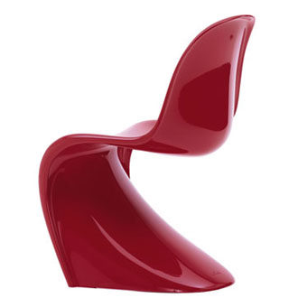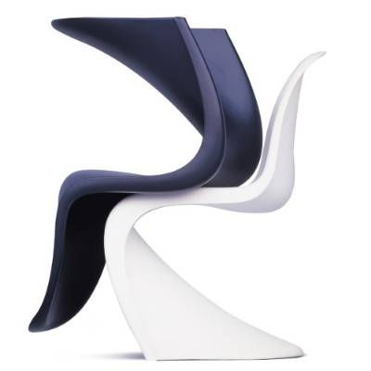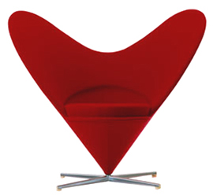
Panton Chair, 1958© Panton Design, Basel Heart-shaped cone-chair K3, 1959© Panton Design, Basel

2. Lamp
조명디자인은 팬톤이 스칸디나비아의 뿌리를 갖고 있음을 가장 명확하게 보여준다. 그는 기술적으로 그리고 심미적으로 해결안을 찾는데 관심이 많았으며 조명의 감성적인 효과도 탐구하였다. 전형적인 램프와 조명 지지대를 디자인하는 것에서 벗어나, 전구조각과 발광 벽, 등 조명의 역할과 장식적인 기능까지 있는 조명을 개발했다. 본 두 번째 섹션에서는 빛이 발하는 조각과 벽체 표현으로 다양한 가구와 조명 작품들을 만나볼 수 있다.
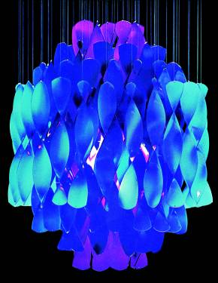
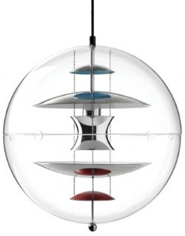
좌) Spiral Lampen“, Hanging lamp SP1. Serial production model in context of Visiona 2, Cologne 1970 © Panton Design, Basel
우) Pendant lamp „VP Globe“, no. 16705. Serial production model in context of Visiona 2, Cologne 1970 © Panton Design, Basel

3. Textile
‘칼라, 패턴, 그리고 시스템’ 부분에서는 팬톤의 텍스타일 디자인을 선보인다. 그와 미라 엑스(Mira-X)사의 오랜 기간에 걸친 합작으로 몇 가지 패턴과 컬러를 기본으로 한 역사적인 결과물은 다시 한 번 그의 체계적인 원리를 증명한다. 텍스타일 디자인에서 사용된 에나멜이나 종이와 같은 심미적인 요소는 인테리어 장식 재질로도 사용되었으며 팬톤의 전설적인 인테리어 프로젝트는 그의 전기적인 활동의 통합이자 클라이맥스로 간주 된다. 그의 주된 목적은 바닥, 벽, 그리고 천장 세 부분으로 나누어져 있는 전형적인 공간의 개념을 벗어나서 하나로 조화를 이루는 디자인이다. ‘판타지 룸’의 재구성은 관람객들에게 효과적으로 이를 설명할 것이다.
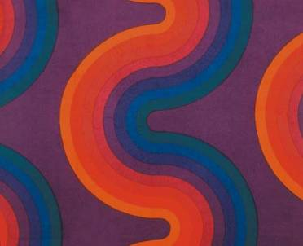 Furnishing fabric collection Domino Design Curve, 1975© Panton Design, Basel

4. Late works
마지막 부분은 팬톤의 후기작품으로 구성된다. 1990년대 중반부터 계속된 팬톤의 작품에 대한 ‘재발견’들은 1960년대를 부활시키고 플라스틱의 르네상스 시대를 돌려놓았다. 오늘 날 젊은 디자이너 세대들은 팬톤의 작품을 회고하며, 장난스럽고 원색적인 색채감에 가치를 두고 있다. ‘더욱 환상적인 것이 요구될 것’이라는 미래 디자인에 대한 그의 변치 않는 확신은 그의 마지막 텔레비전 인터뷰에서 확실히 보여주었다. 그리고 이런 것들을 통해, 팬톤은 스스로가 자신의 이론을 가장 효과적으로 보여주고 있다. 혁신적인 랜더스와 같은 회사들은 팬톤의 새 에디션의 가구나 텍스타일 디자인을 다시 요청하고 있으며 이 전시는 세계적인 디자인 발전에 그의 지속적인 영향력을 말하는데 목적을 두고 있다.

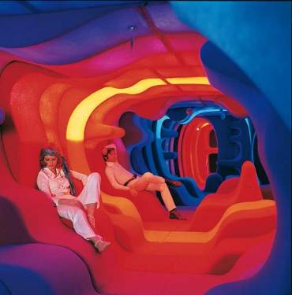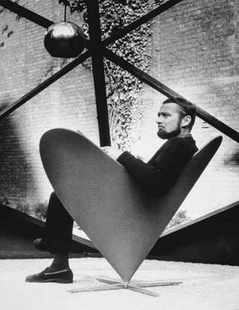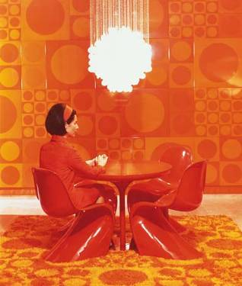
좌) Phantasy landscape Visiona 2. Cologne furniture fair 1970 © Panton Design, Basel
중) Verner Panton sitting on the heart-shaped cone-chair, 1960 © Panton Design, Basel
우) Marianne Panton seated on the Panton Chair (with the Panton Chairs’ corresponding table, Herman Miller/Vitra), ca. 1970 © Foto: Louis Schnakenburg, Copenhagen

5. 심포지엄 _ i. 베르너 팬톤의 디자인 세계
이번 전시를 총 큐레이팅한 독일 비트라디자인미술관의 마티아스 렘멜(Mathias Remmele) 큐레이터를 비롯하여 덴마크 루이지애나 미술관 의 켈드 켈드슨(Kjeld Kjeldsen) 큐레이터, 건국대학교 실내디자인학과 김진우 교수, 홍익대학교 디자인학부 교수 겸 탠저린 공동대표이신 이돈태 교수의 강연으로 이루어져 베르너 팬톤을 보다 심층 있게 이해할 수 있는 기회가 될 것이다.
- 일시 및 장소: 2007년 12월 8일 (토) 13:00 ~ 17:00 예술의전당 서예관 4층 대회의실
- 입 장 료: 무료
- 강연주제 및 강연자
- 베르너 팬톤의 일생과 디자인: 마티아스 렘멜 (Mathias Remmel)
- 베르너 팬톤의 디자인을 바라보는 한국인의 시선: 김진우 교수
- 덴마크 디자인과 팬톤, 그리고 건축: 켈드 켈드슨 (Kjeld Kjeldsen)
- 베르너 팬톤의 디자인을 비롯한 덴마크 디자인과 오늘날의 한국 디자인 세계: 이돈태 교수

6. 어린이 워크샵
5-12세 어린이들을 위해 진행될 워크샵은 세계적으로 권위 있는 교육 프로그램을 자랑하는 비트라디자인미술관의 교육 프로그램을 적용시킴으로써 전시도 보고 그와 연관된 유럽의 유명 프로그램을 직접 체험하여 어린이들에게 효과적인 학습기회를 제공할 것이다.
- 교육기간: 2008년 1월 ~ 2월
- 교육대상: 5~6세, 7~8세, 9~10세, 11~12세 (총 4 class 운영)
- 교육시간: 1회당 2시간 2번 진행 (총 4시간)
- 교육장소: 디자인미술관 1층 세미나실
- 교 육 비: 80,000원
- 접수방법: 티켓링크(www.ticketlink.co.kr)에서 선착순 접수 (12월 중순 오픈 예정)

